**Nome: João Victor Dias Barroso Matrícula: 474110**

**REGRAS DE NEGÓCIO**

|  |  |
| --- | --- |
| Quantidade máxima de empréstimos por aluno (RN01) | |
| Descrição | Um aluno, pode no máximo pegar 10 livros emprestados de uma vez só. |

|  |  |
| --- | --- |
| Tempo máximo de empréstimo de livros (RN02) | |
| Descrição | Um aluno, pode alugar o livro, por pelo menos 30 dias, com possibilidades de renovação caso este não tenha sido reservado por outro aluno. Isso pode ser feito via sistema pergamum, ou mesmo na própria biblioteca. |

|  |  |
| --- | --- |
| Atraso na devolução de um livro (RN03) | |
| Descrição | Caso um livro seja entregue depois do prazo de 30 dias, sem renovação, uma multa de 30 centavos ao dia deve ser cobrado. |

**ATORES**

|  |  |
| --- | --- |
| Nome | Descrição |
| Bibliotecário(a) | Indivíduo que faz o empréstimo dos livros e responsável por registrar no sistema. Também pode dar informações de onde o livro está localizado dentro da biblioteca. |
| Aluno(a) | Indivíduo que aluga o livro, com interesse em estudar com o conteúdo do livro. |
| Pergamum | Esse sistema mantém informações do empréstimo como: data de aluguel, data de entrega, pedido de renovação. |

**Diagrama de caso de uso**

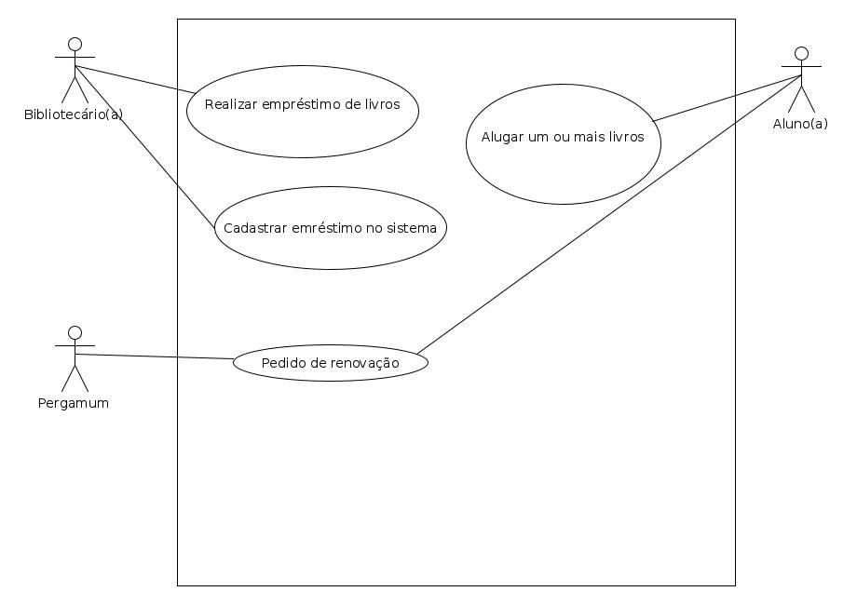

**CASOS DE USO**

|  |  |
| --- | --- |
| Identificador | CSU01 |
| Nome | Realizar empréstimo de livros |
| Sumário | A bibliotecária permite o empréstimo de livros aos alunos. |
| Ator Primário | Bibliotecária |
| Atores Secundários | Sistema Pergamum |
| Pré-condições | O aluno deve ter cadastro no sistema. |
| Fluxo Principal | 1. A bibliotecária verifica se o aluno tem vínculos com a universidade.  2. O sistema detecta e retorna se é aluno da faculdade ou não.  3. Salva no sistema as informações do aluno ao qual o livro foi emprestado.  4. Verifica se o livro está reservado. |
| Fluxo Alternativo | Inclusão na lista de reserva para o livro (passo 4 do fluxo principal)  a) Se o aluno que reservou primeiro não pegar o livro em até dois dias úteis, o próximo aluno da reserva é acionado para pegar aquele livro. |
| Fluxo de Exceção |  |
| Pós-Condições | O aluno já deve ter o livro em mãos. |
| Regras de Negócio | RN01 |

|  |  |
| --- | --- |
| Identificador | CSU02 |
| Nome | Cadastrar empréstimo no sistema |
| Sumário | A bibliotecária salva as informações de empréstimo de livros no sistema |
| Ator Primário | Bibliotecária |
| Atores Secundários | Sistema Pergamum |
| Pré-condições | O aluno deve ter cadastro no sistema. |
| Fluxo Principal | 1. A bibliotecária acessa o sistema Pergamum.  2. Cadastra o livro ao qual o aluno pegou. |
| Fluxo Alternativo | Inclusão na lista de reserva para o livro (passo 4 do fluxo principal)  a) Se o aluno que reservou primeiro não pegar o livro em até dois dias úteis, o próximo aluno da reserva é acionado para pegar aquele livro. |
| Fluxo de Exceção |  |
| Pós-Condições | Verificação de informações de devolução no sistema. |
| Regras de Negócio | RN02, RN03 |

|  |  |
| --- | --- |
| Identificador | CSU03 |
| Nome | Alugar um ou mais livros. |
| Sumário | Aluno escolhe os livros que deseja alugar. |
| Ator Primário | Aluno |
| Atores Secundários | Sistema Pergamum, Bibliotecária |
| Pré-condições | O aluno deve ter vínculos com a universidade. |
| Fluxo Principal | 1. Aluno escolhe os livros.  2. Leva até a bibliotecária para que o aluguel seja concretado.  3. Caso o livro não esteja reservado o empréstimo é confirmado. |
| Fluxo Alternativo | Inclusão na lista de reserva para o livro (passo 3 do fluxo principal)  a) Se o aluno que reservou primeiro não pegar o livro em até dois dias úteis, o próximo aluno da reserva é acionado para pegar aquele livro. |
| Fluxo de Exceção |  |
| Pós-Condições | Aluno já com os livros em mãos |
| Regras de Negócio | RN02, RN03 |

|  |  |
| --- | --- |
| Identificador | CSU04 |
| Nome | Pedido de renovação |
| Sumário | O aluno acessa o sistema ou se encaminha a biblioteca para pedir a renovação. |
| Ator Primário | Aluno |
| Atores Secundários | Sistema Pergamum |
| Pré-condições | O aluno deve ter cadastro no sistema. |
| Fluxo Principal | 1. O aluno acessa o sistema Pergamum.  2. Pede renovação do livro. |
| Fluxo Alternativo | Inclusão na lista de reserva para o livro (passo 2 do fluxo principal)  a) Se o aluno que reservou primeiro não pegar o livro em até dois dias úteis, o próximo aluno da reserva é acionado para pegar aquele livro. |
| Fluxo de Exceção |  |
| Pós-Condições | Livro já emprestado. |
| Regras de Negócio | RN02, RN03 |